Máquina de puntaje

Fencing Flow E1

Manual de instrucciones

**Índice**

1. Partes de la máquina 1

**1.1.** **Máquina de puntaje y temporizador** 1

**1.2.** **Control remoto** 1

**1.3.** **Soporte para trípode** 2

**1.4.** **Trípode** 2

**1.5.** **Adaptador de poder** 2

**1.6.** **Cable de conexión a máquina St. George 11** 2

2. Indicadores 3

3. Botones de la máquina 5

4. Apagado/encendido y redundancia de poder 5

**4.1.** **Conector de alimentación** 5

**4.2.** **Interruptor de encendido y apagado** 6

**4.3.** **Uso de la función de redundancia de poder** 6

**4.4.** **Cambio de baterías de respaldo** 7

5. Conexión a máquina St. George 11 8

6. Control remoto 9

**6.1.** **Encendido y apagado** 9

**6.2.** **Botones** 9

**6.3.** **Sincronización** 11

**6.4.** **Baterías** 11

7. Alertas sonoras 12

8. Solución de problemas comunes 12

# **Partes de la máquina**

## **Máquina de puntaje y temporizador**

La parte principal de la máquina contiene los indicadores para puntajes, tiempo, penalizaciones, y prioridad para desempate (*Imagen 1*). Sus funcionalidades se revisan a detalle en la sección 2, sección 3, y sección 4, sección 5.

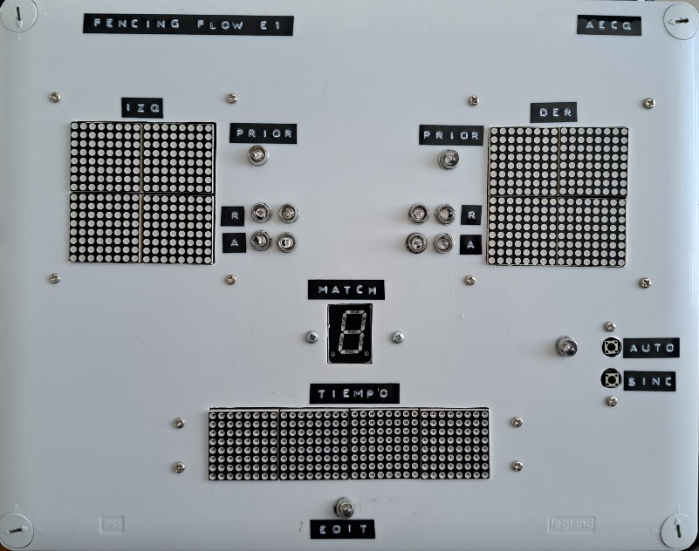

Imagen 1 Máquina de puntaje

## **Control remoto**

Para interacciones del usuario con la máquina a distancia (*Imagen 2*), se revisa más a detalle en la sección 6.

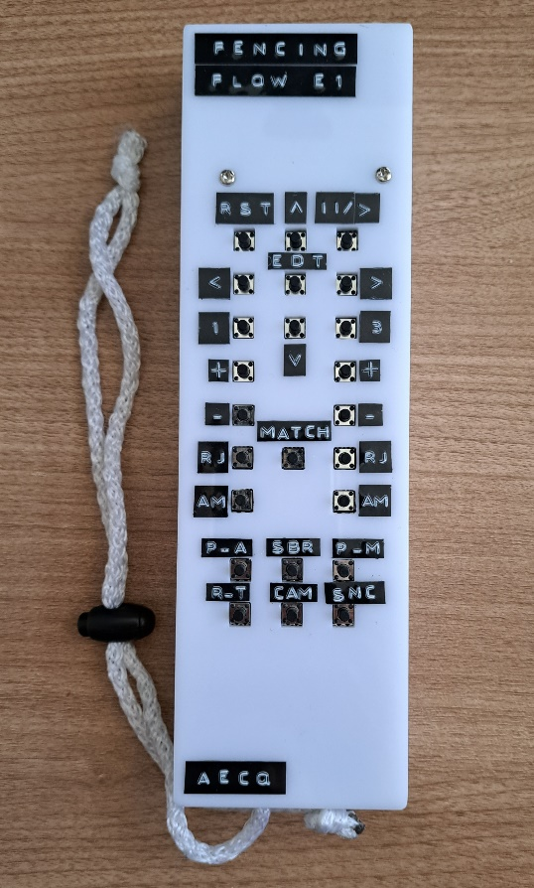

Imagen 2 Control remoto

## **Soporte para trípode**

Incluido con la máquina de puntaje, se fija en la parte inferior de la misma para colocarse en el trípode (*Imagen 3*).

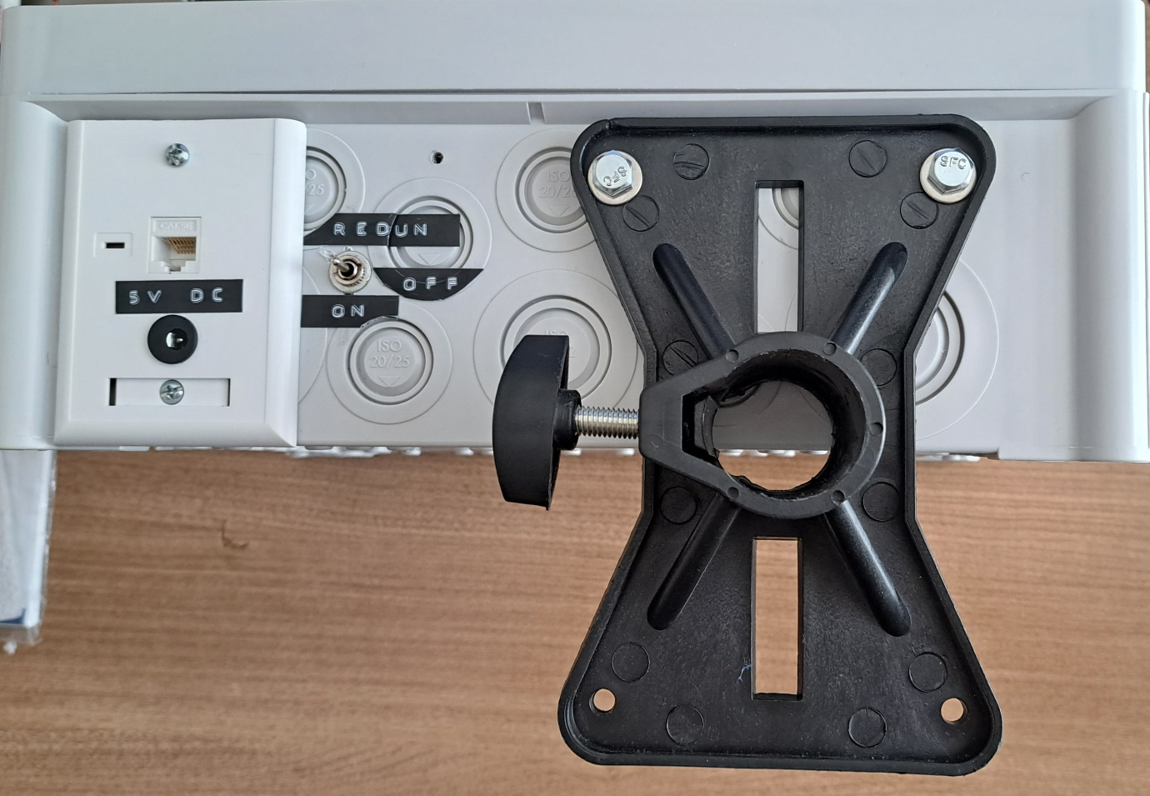

Imagen 3 Soporte para fijar la máquina al tripode

## **Trípode**

Trípode para colocar la máquina en el lugar y altura deseados, incluido con la máquina.

## **Adaptador de poder**

Un adaptador de corriente alterna a corriente directa. La salida de este debe ser 5 voltios DC (corriente directa) con mínimo 2 amperios (2A) de corriente. La polaridad del adaptador debe ser como se muestra a continuación en la *Imagen 4*, con la terminal positiva en el centro.



Imagen 4 Polaridad del conector de alimentación

## **Cable de conexión a máquina St. George 11**

Para la funcionalidad opcional de conectar la máquina de puntaje a la St. George 11, se requiere un cable de red directo para conectarse en ambas máquinas. Los conectores de ambos extremos del cable deben ser RJ45, no es necesario que el cable sea de categoría superior a Cat 5e.

**Atención:** si no se usa un cable de red directo (ambas terminaciones con el estándar T568A, o ambas con el estándar T568B), puede que la máquina (ya sea la referenciada por este manual o la St. George 11) no funcione como se espera o sufra daños.

# **Indicadores**

La máquina de puntaje cuenta con los siguientes indicadores de puntaje, tiempo, penalizaciones, y prioridad; mostrados en la *Imagen 5* e *Imagen 6*.

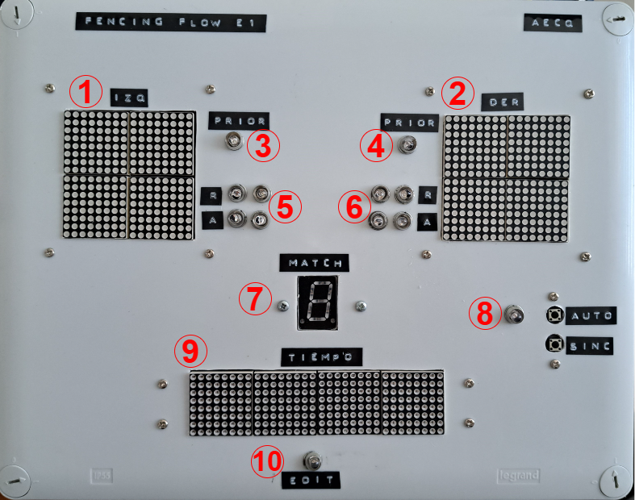

Imagen 5 Indicadores en la parte frontal de la máquina de puntaje

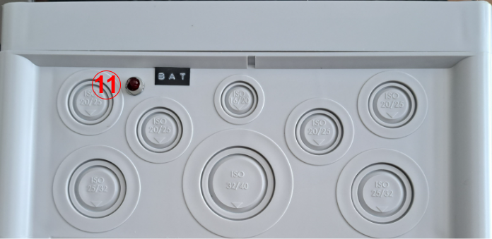

Imagen 6 Indicador en el costado derecho de la máquina de puntaje

1. **Puntaje izquierdo:** puntaje del esgrimista de la izquierda, no se permiten valores superiores a 99 o inferiores a 0.
2. **Puntaje derecho:** puntaje actual de esgrimista derecho.
3. **Prioridad izquierda (verde):** indica si la prioridad se ha asignado al esgrimista de la izquierda cuando se usa la función manual o automática del control remoto.
4. **Prioridad derecha (verde):** indica si la prioridad se ha dado al esgrimista de la derecha.
5. **Tarjetas de penalización izquierda:** tarjeta roja (arriba) y tarjeta amarilla (abajo) para el esgrimista de la izquierda. En concordancia con las reglas técnicas de la FIE de noviembre 2022 artículo t.162 2, si una tarjeta roja se ha asignado antes de una amarilla, cualquier tarjeta amarilla subsecuente se convierte en roja.
6. **Tarjetas de penalización derecha:** tarjetas de penalización para el esgrimista de la derecha.
7. **Indicador de periodo (Match):** indica el periodo (match) del encuentro, permite números del 1 al 9.
8. **Puntos automáticos encendido/apagado (azul):** si está encendido indica que la máquina, al recibir señales de la St. George 11, incrementa los puntos de manera automática.
9. **Temporizador:** para indicar el tiempo restante en el periodo. En concordancia con las reglas de material de la FIE de noviembre 2022 artículo m.51 8, durante los últimos 10 segundos del periodo el temporizador muestra el tiempo restante con decimas de segundo si el tiempo está corriendo, y con décimas y centésimas de segundo si la máquina esta pausada.
10. **Edición activa/no activa (rojo):** si está encendido, indica que actualmente se está en modo de edición del tiempo restante.
11. **Batería baja/desactivada (rojo):** si está encendido, indica que la batería de respaldo está baja, o que se ha encendido la máquina sin la opción de redundancia.

# **Botones de la máquina**

La máquina cuenta con dos botones para activar o desactivar el incremento automático de puntos, y sincronizar un nuevo control remoto, mostrados en la *Imagen 7*.

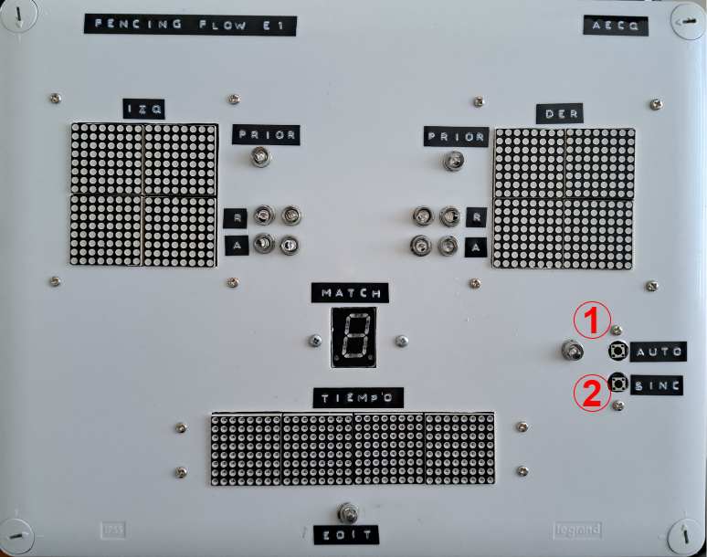

Imagen 7 Botones en la máquina de puntaje

1. **Auto:** activa y desactiva la funcionalidad para aumentar los puntos automáticamente al detectarse un toque en la máquina St. George 11. Al ser activada/desactivada, se reproduce un pitido corto.
2. **Sinc:** al presionarse, inicia un periodo de 5 segundos para presionar el botón de sincronización en el control remoto. El inicio de la sincronización se indica con un pitido corto. Si la sincronización es exitosa, se escucha una alerta sonora en forma de un pitido largo, si falla se escuchan dos pitios cortos.

# **Apagado/encendido y redundancia de poder**

## **Conector de alimentación**

En la parte inferior de la máquina, existe un conector circular para 5V voltios de corriente directa, se muestra con un círculo rojo en la *Imagen 8*.

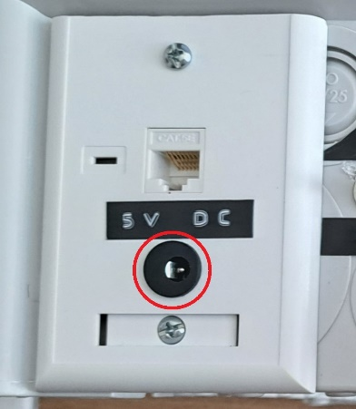

Imagen 8 Conector circular para alimentación

## **Interruptor de encendido y apagado**

El interruptor de encendido de la máquina se encuentra en la parte inferior de esta, tiene tres posiciones, como se muestra a continuación. Al encenderse, la máquina tiene una demora de 1.5 segundos, cuando termine de iniciarse se escucha un pitido largo.

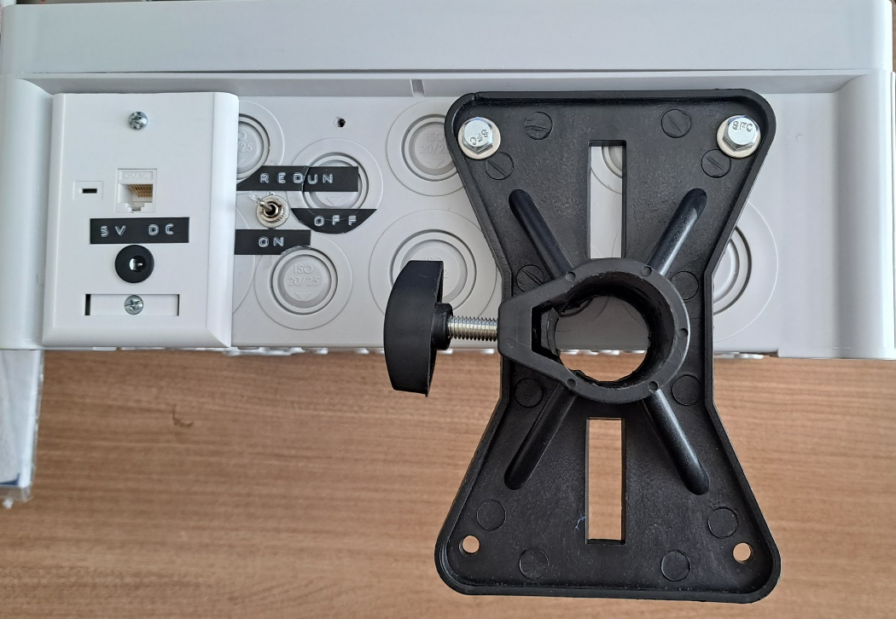

Imagen 9 Interruptor de encendido y sus posiciones

* **REDUN:** encendido de la máquina con redundancia de poder, se recomienda usarlo solo cuando se requiera que la información de la máquina persista en caso de una pérdida de poder, para evitar consumo innecesario de las baterías. Si las baterías de respaldo están bajas, se encenderá el indicador rojo de batería baja ubicado a un costado de la máquina.
* **OFF:** máquina apagada.
* **ON:** máquina encendida sin función de redundancia de poder, si hay una pérdida de energía los datos presentes de perderán. El indicador de batería baja del costado derecho de la máquina permanecerá encendido siempre que la máquina se encuentre en este modo.

## **Uso de la función de redundancia de poder**

Si la máquina se enciende con el interruptor en la posición “REDUN”, se activa la función de redundancia de poder. Esto permite que los puntos, prioridad, tarjetas, tiempo, y periodo no se borren en caso de pérdida de energía. Esto solo aplica en caso de que desconecte la alimentación o exista un corte de energía; si se apaga la máquina usando el interruptor, los datos no se guardan. Para el adecuado funcionamiento de esta característica y el guardado de los datos, 4 baterías AA deben colocarse internamente en la máquina.

Cuando se pierda poder, si existe energía suficiente en las baterías, la máquina se pausa y guarda el estado actual de puntos, tiempo, periodo, tarjetas y prioridad. La pérdida de poder puede causar desincronización de la comunicación con el control remoto, por lo que se recomienda que, tras reconectar la alimentación y validar los datos, se apague la máquina durante 5 segundos y se la vuelva a encender.

## **Cambio de baterías de respaldo**

Para reemplazar las baterías utilizadas por la funcionalidad de redundancia de poder, se deben seguir los siguientes pasos:

1. Destornillar los fijadores en las esquinas de la máquina, se necesita un destornillador plano. Para esto se debe aplicar presión en el fijador hasta que se pueda girar la flecha de este a la posición “0”, como se ve en la *Imagen 10*.

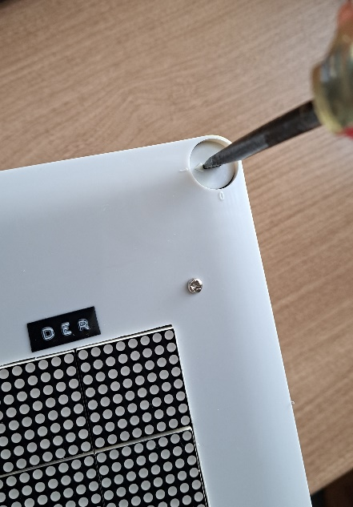 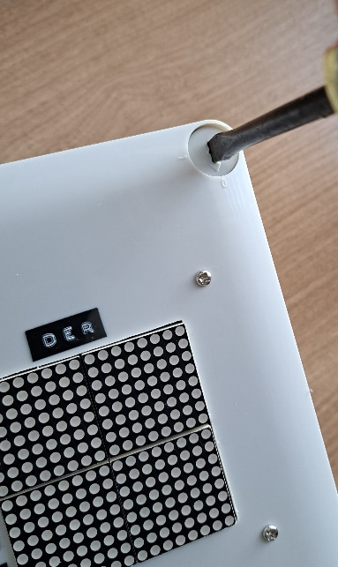 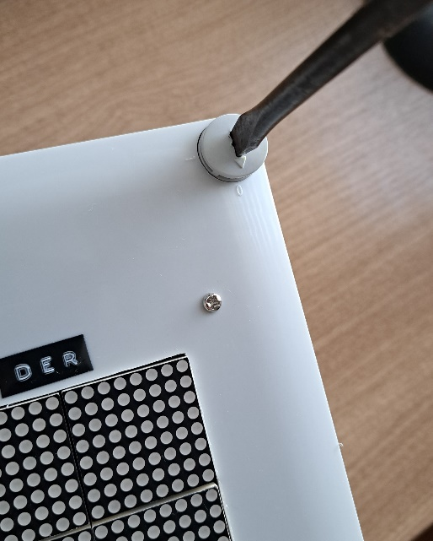

Imagen 10 Secuencia para destornillar los fijadores de la tapa

1. Retirar la tapa de máquina hacia el lado derecho de esta, levantándola lo menos posible para evitar desconectar cables, como se muestra en laImagen 11.

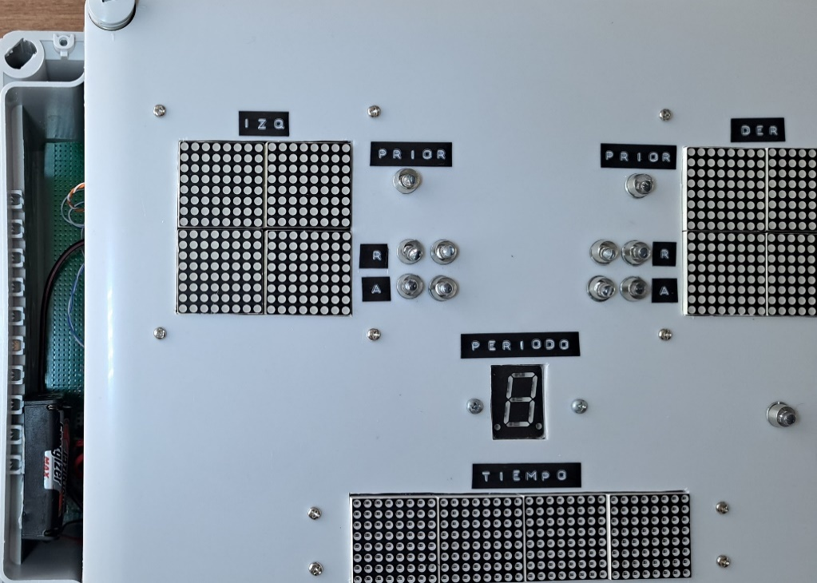

Imagen 11 Tapa de la máquina retirada, exponiendo las baterías en el costado izquierdo interior

1. Reemplazar las 4 baterías que se encuentran en el costado izquierdo interior de la máquina. No mezclar baterías usadas y nuevas para evitar posibles daños o problemas.
2. Colocar la tapa en su lugar, cuidando que los cables no se remuerdan entre la tapa y el resto de la caja de la máquina.
3. Asegurar los fijadores, presionando los mismos con un destornillador para poder girar la flecha de estos a la posición “**|**” y regresen a la misma altura de la tapa al retirar la presión, como se muestra en la *Imagen 12*.

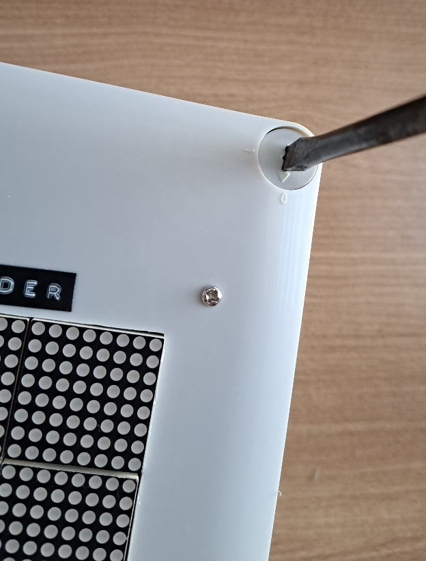 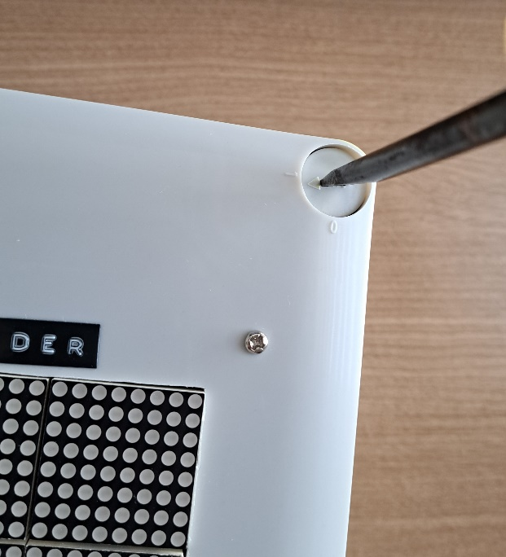 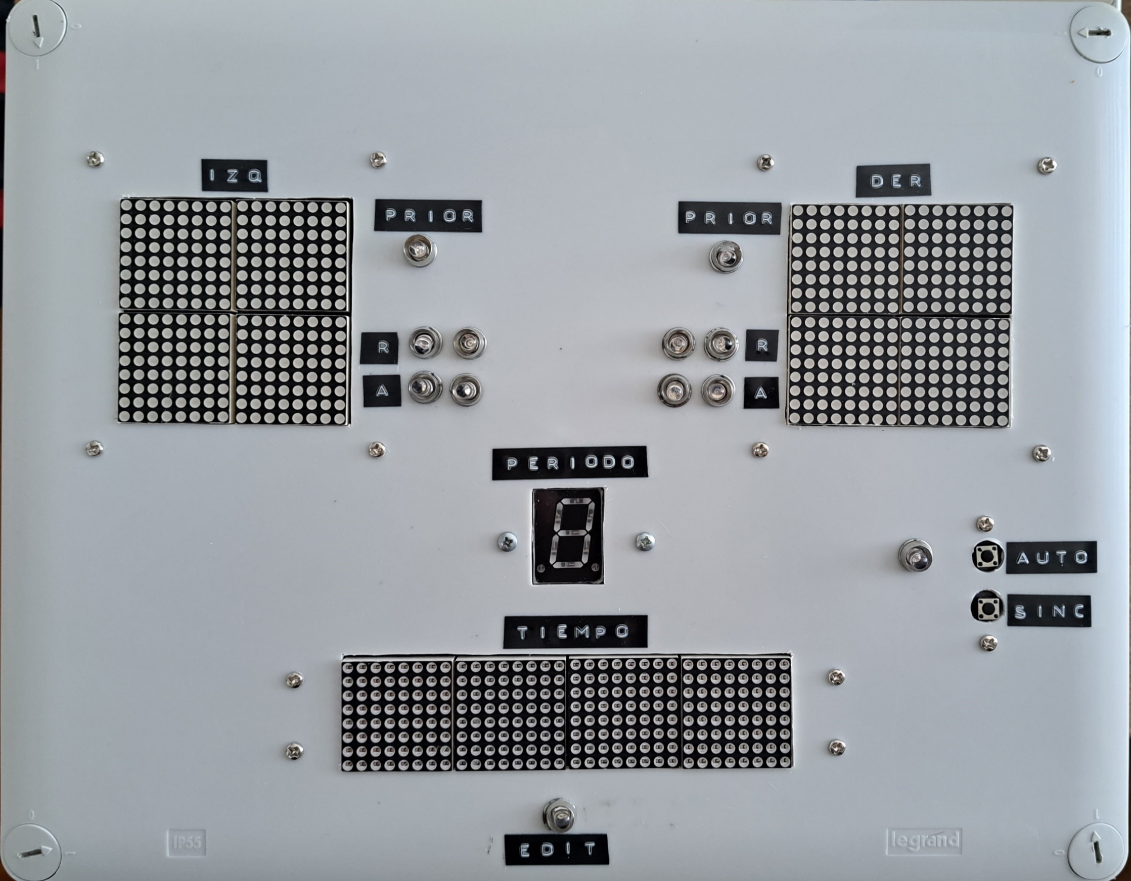

Imagen 12 Secuencia de aseguramiento de los fjadores de la tapa

# **Conexión a máquina St. George 11**

Es posible conectar este equipo a la máquina de esgrima “St. George 11”, usando el conector RJ45 para repetidores que tiene dicho dispositivo. Solo se debe conectar un extremo de un cable de red directo en uno de los conectores de la St. George 11 y el otro extremo a conector RJ45 de la máquina de puntaje. El conector de la máquina se muestra con un círculo rojo en la *Imagen 13*.

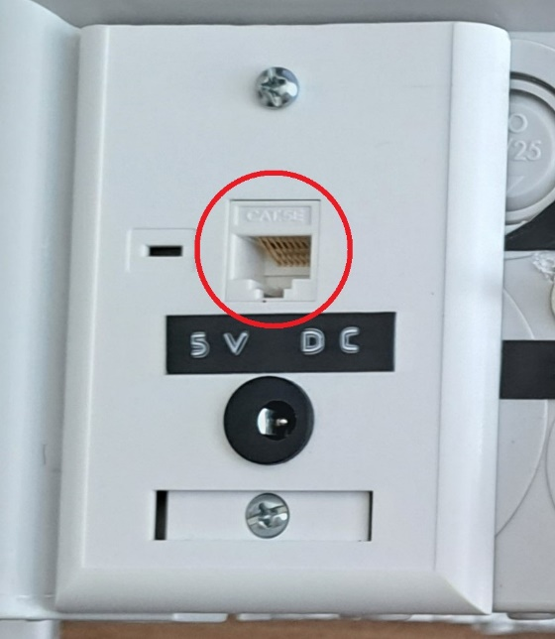

Imagen 13 Conector RJ45 en la parte inferior de la máquina

# **Control remoto**

## **Encendido y apagado**

El control remoto cuenta con un interruptor para encenderlo y apagarlo. Se recomienda apagar el control siempre que no esté en uso para evitar desgaste innecesario de baterías. Si el control remoto está apagado, estará presionado el lado del interruptor con el símbolo “O”, como se muestra en la *Imagen 14*.

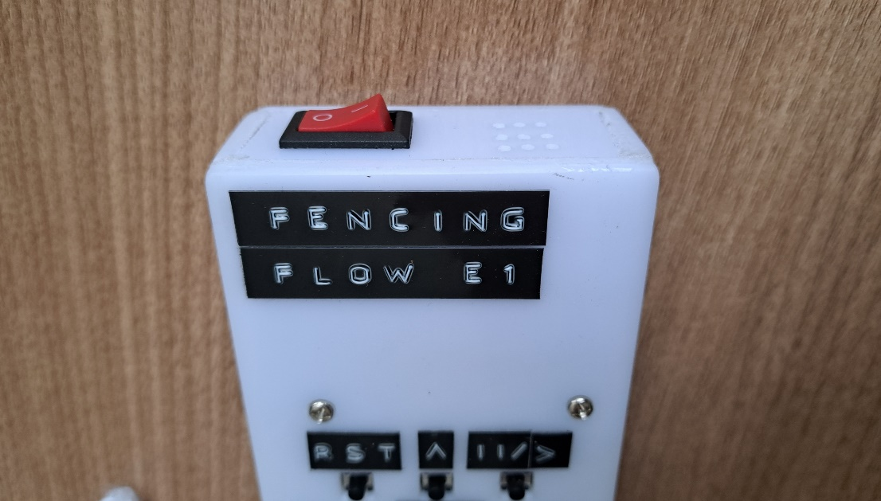

Imagen 14 Interruptor del control remoto en posición de apagado

## **Botones**

De izquierda a derecha, y de arriba abajo, se tienen los siguientes botones (*Imagen 15*) con sus respectivas funcionalidades, siempre que se recepte un comando, se emite un pitido corto desde la máquina. No es posible enviar comandos con menos de alrededor de 250 milisegundos de espera entre cada comando.

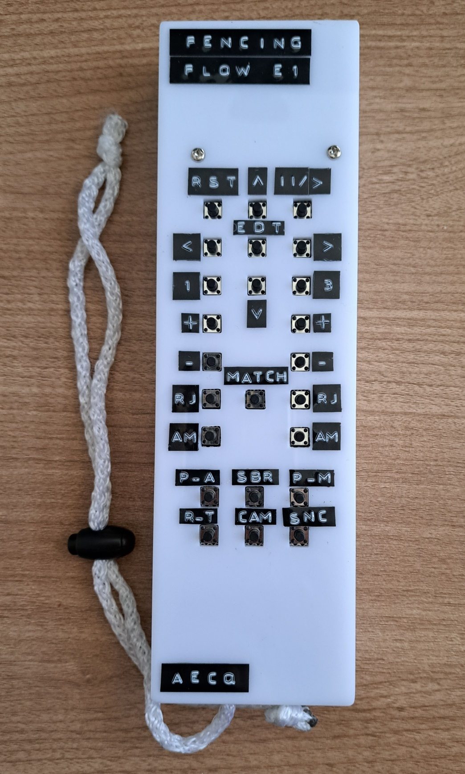

Imagen 15 Botones del control remoto

* **RST:** restablecer todos los valores, el temporizador y puntos vuelven a cero, se retiran las tarjetas y prioridades, el periodo regresa a 1.
* **˄:** incrementa en uno (1) la unidad de tiempo seleccionada.
* **||/>:** pausar o continuar el conteo del temporizador, emite un pitido largo para indicar que se ha pausado/continuado el conteo. Si el temporizador está corriendo, este es el único botón que puede presionarse, la máquina rechazará cualquier otro comando que no sea pausar el temporizador. Si se intenta continuar el tiempo cuando este finalizó, se escucharán 2 pitidos cortos indicando que no se puede continuar.
* **<:** para seleccionar la unidad de tiempo más grande (a la izquierda) que sigue, para su edición. Por ejemplo, si se están editando décimas de segundo, seleccionar segundos para editarlos.
* **EDT:** para entrar o salir de la edición de tiempo restante. **Importante:** si el tiempo restante en el temporizador es más de 10 segundos, no se pueden seleccionar ni editar las decimas o centésimas de segundo; si el tiempo es 10 o menos segundos, no se pueden editar minutos.
* **>:** para seleccionar la unidad de tiempo más pequeña (a la derecha) que sigue, para su edición.
* **1:** establece el tiempo restante del temporizador en 1 minuto.
* **˅:** disminuye en uno (1) la unidad de tiempo seleccionada.
* **3:** establece el tiempo restante del temporizador en 3 minuto.
* **+ (izquierda):** aumenta el puntaje del esgrimista del lado izquierdo.
* **+ (derecha):** aumenta el puntaje del esgrimista del lado derecho.
* **- (izquierda):** disminuye el puntaje del esgrimista del lado izquierdo.
* **- (derecha):** disminuye el puntaje del esgrimista del lado derecho.
* **MATCH:** aumenta el periodo (match) del encuentro, inicia en 1 y el número máximo es 9; si incrementa el periodo al ser este 9, el contador regresa a 1.
* **RJ (izquierda):** asigna tarjeta roja al esgrimista de la izquierda.
* **RJ (derecha):** asigna tarjeta roja al esgrimista de la derecha.
* **AM (izquierda):** asigna tarjeta amarilla al esgrimista de la izquierda.
* **AM (derecha):** asigna tarjeta amarilla al esgrimista de la derecha.
* **P-A:** asigna prioridad de forma automática; es decir, se da prioridad de manera aleatoria a uno de los dos esgrimistas.
* **SBR:** funcionalidad no disponible en esta versión de la máquina.
* **P-M:** asigna prioridad manualmente. Si ningún esgrimista tiene prioridad, se asigna al de la izquierda; si el esgrimista izquierdo tiene prioridad, se asigna al de la derecha; y si el de la derecha tiene prioridad, se retiran las prioridades. Este botón se puede usar para retirar la prioridad asignada automáticamente (con el botón “P-A”), presionando el botón “P-M” hasta que se retire la prioridad.
* **R-T:** reestablecer las tarjetas de penalización, todos los demás datos permanecen iguales.
* **CAM:** intercambia los puntajes, el puntaje del lado izquierdo se establece en el lado derecho y viceversa.
* **SNC:** para sincronización de un nuevo control remoto a una máquina, se explica su uso en la sección 6.3 Sincronización.

## **Sincronización**

Los controles remotos de este modelo de máquina tienen un identificador para que cada máquina pueda ser controlado por un control remoto específico. En caso de tener que sincronizarse un nuevo control remoto, se debe seguir el siguiente procedimiento:

1. Presionar el botón “SINC” ubicado a la derecha de la parte frontal de la máquina.
2. Tras escuchar un pitido corto que indica el inicio del periodo de sincronización, dentro de 5 segundos se debe presionar el botón “SINC” en el control remoto que se desea sincronizar. Si se presiona un botón que no sea “SINC”, la sincronización fallará.
3. Si la sincronización fue exitosa, se escuchará un pitido largo, caso contrario, dos pitidos cortos.

## **Baterías**

Con un destornillador tipo estrella se deben retirar los 4 tornillos que sostienen tapa posterior del control remoto. Retirando la tapa, se tiene acceso a las 4 baterías AA del control. La etiqueta “BAT” indica la parte inferior de la tapa. Este proceso se muestra en la *Imagen 16*. No se deben mezclar baterías usadas y nuevas para evitar posibles daños o problemas.

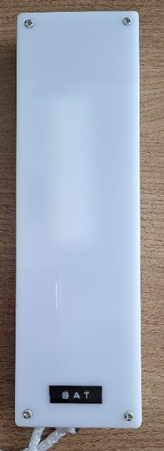 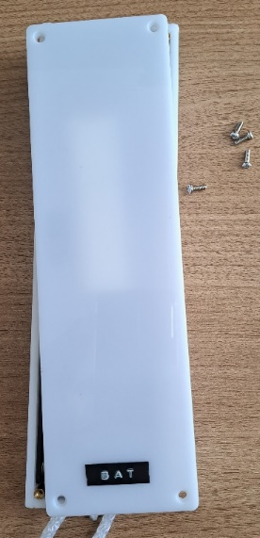 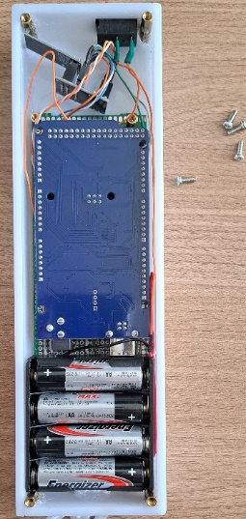

Imagen 16 Secuencia para remover la tapa del control remoto y acceder a las baterías

# **Alertas sonoras**

Para indicar el procesamiento de comandos y eventos, la máquina emite 3 diferentes tipos de pitidos, listados a continuación.

|  |  |
| --- | --- |
| **Pitido** | **Significado** |
| largo | * Encendido de la máquina completado. * Temporizador pausado. * Temporizador continuado. * Sincronización de nuevo control remoto exitosa. |
| corto | * Comando remoto recibido y procesado. * Inicio de periodo de sincronización. * Cambio de incremento de puntaje a manual o automático. |
| dos cortos | * Sincronización fallida. * Tiempo restante en 0, no se puede continuar el temporizador. |
| 6 cortos | * Tiempo agotado. |

# **Solución de problemas comunes**

|  |  |  |
| --- | --- | --- |
| **Problema/síntoma** | **Causas** | **Soluciones** |
| El display del temporizador no se enciende. | Interferencia en los componentes electrónicos. | Apagar la máquina, esperar 5 segundos y volver a encenderla. Repetir este proceso hasta 3 veces, caso contrario apagar y desconcertar la máquina 1 minuto antes de volver a intentar. Si no se soluciona en el segundo intento, contactar a soporte. |
| La máquina no recibe comandos del control remoto. | Control remoto apagado. | Verificar que el control remoto esté encendido. |
| Desincronización por pérdida de poder usando la función de redundancia. | Apagar máquina y control por 5 segundos, luego encender ambos de nuevo. |
| Desincronización de relojes internos. | Apagar máquina y control por 5 segundos, luego encender ambos de nuevo. |